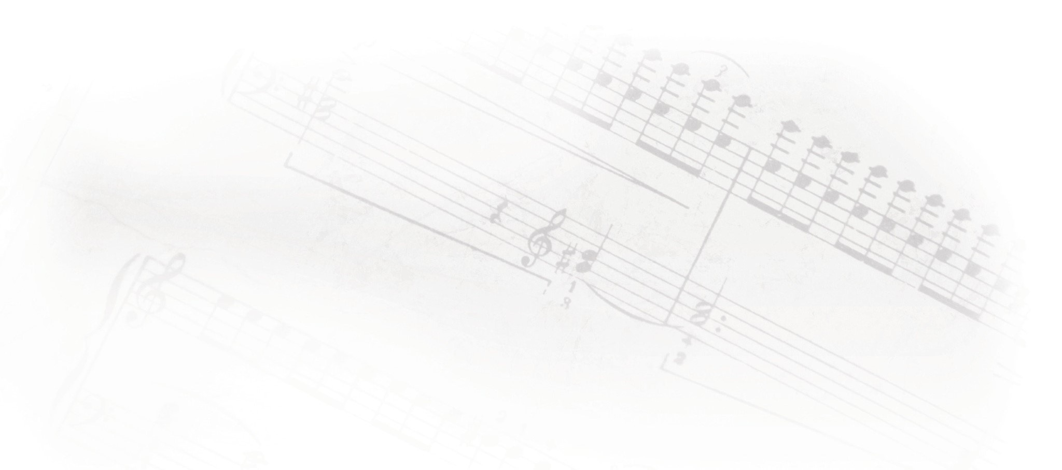
Hiermit melde ich mein Kind verbindlich an
.

Angaben Kind:

Jugend des
Musikverein Lyra e.V.
Stupferich
Anmeldung
„Frühe musikalische Bildung“
Name _______________________________  Straße _______________________________  Geburtsdatum _______________________________  Erziehungsberechtigte Person | Vorname  Wohnort | _______________________________  _______________________________
Name _______________________________ | Vorname | _______________________________
Straße _______________________________ | Wohnort | _______________________________
Telefon _______________________________ | Mobil | _______________________________
E-Mail _______________________________

Ich bin damit einverstanden, dass Fotos von meinem Kind, die im Rahmen der Jugendarbeit
(Veranstaltungen Auftritte etc.) gemacht werden, veröffentlicht werden. Dieses Einverständnis kann ich jederzeit schriftlich widerrufen.

________________________________ _______________________________
Ort/ Datum Unterschrift des Erziehungsberechtigten

SEPA-LASTSCHRIFTMANDAT
Gläubiger-Identifikationsnummer: DE57ZZZ00000476474
Mandatsreferenz: wird separat mitgeteilt
Ich ermächtige den Musikverein Lyra e.V. Stupferich, Zahlungen von meinem Konto mittels Lastschrift einzuziehen. Zugleich weise ich mein Kreditinstitut an, die vom Musikverein Lyra e.V. Stupferich auf mein Konto gezogenen Lastschriften einzulösen.
Der Einzug der Unterrichtskosten erfolgt monatlich am ersten Werktag des Monats.
Hinweis: Ich kann innerhalb von acht Wochen, beginnend mit dem Belastungsdatum, die Erstattung des belasteten Betrages verlangen. Es gelten dabei die mit meinem Kreditinstitut vereinbarten Bedingungen.

Vorname und Name (Kontoinhaber):
____________________________________

Kreditinstitut:
____________________________________

IBAN:
DE _ _ | _ _ _ _ | _ _ _ _ | _ _ _ _ | _ _ _ _ | _ _

____________________________________ ________________________________
Ort/ Datum Unterschrift

AUSBILDUNGSVEREINBARUNG
DER VEREIN
übernimmt die theoretische und praktische Ausbildung des angemeldeten Schülers,
sorgt für einen reibungslosen und geordneten Unterricht und - hält i.d.R. den Unterricht im Gemeindezentrum Stupferich ab.
DER SCHÜLER
verpflichtet sich den Unterricht pünktlich, vorbereitet und regelmäßig zu besuchen, kann bei mehrmaligem unentschuldigtem Fehlen und durch undiszipliniertes Verhalten vom Unterricht ausgeschlossen werden, verpflichtet sich mit Instrument und Begleitmaterial des Unterrichts sorgsam umzugehen und ist bereit, in dem für ihn angemessenem Orchester zu spielen.
DIE AUSBILDUNG
Vom Verein wird regelmäßig das Junior-Leistungsabzeichen abgenommen, welches nach 1 bis 2 Unterrichtsjahren abgelegt werden kann.
Darüber hinaus unterstützt der Verein die Leistungsabzeichen in Bronze, Silber und Gold des Blasmusikverbandes. Diese können je nach Leistungsstand abgelegt werden.
Die Ausbildung läuft parallel zu den Schulzeiten, d.h. in den Ferien findet kein Unterricht statt.
Die Kündigungsfrist beträgt in den ersten drei Monaten ab Ausbildungsbeginn vier Wochen bis zum Monatsende, danach drei Monate. Die Kündigung ist in Textform einzureichen.
Ich erkläre mich mit der Ausbildungsvereinbarung einverstanden.

___________________________ ____________________________
Ort, Datum, Unterschrift

